第五章 基于ReaxFF反应力场的东曲2号镜煤热解模拟

本论文采用基于键级的化学反应力场ReaxFF为研究大分子的反应性质及探索了解其中可能存在的化学反应过程提供了更加便捷的方法。相比经典MD方法仅处理体系的物理过程，基于反应力场的ReaxFF MD动态更新分子内各个原子问的连接性，可模拟体系中各原子间化学键的断裂和生成随时间的演变，能够模拟过程中的化学反应并且ReaxFF MD的能够处理较大体系及凝聚相中的化学反应过程，且无需预先定义反应路径。

5.1 模拟条件设置

为研究温度等条件和程序升温条件下的煤热解规律及反应机理，本论文所有的ReaxFF MD模拟均在荷兰SCM公司的化学材料计算软件中的ADF-GUI/ReaxFF模块[17-21]下进行。

等温条件下的模拟过程分为五步：（1）对东曲2号煤大分子结构模型进行加氢处理，为了防止大分子内部化学键被反应力场影响断裂，使用ADF-GUI中ReaxFF模块内置的pre-optimization操作（图5-1_a）经过3次50steps的迭代优化，得到单个大分子的最低能量构型（图5-1_b）；（2）采用周期性边界条件，在边长5nm·5nm·5nm 的lattice中随机放入5个优化过后的东曲2号煤大分子结构模型，选择Velocity Verlet+Berendsen（NVT）系综（图5-1_c），在常温常压条件下模拟，设置模拟步数为100000steps，时间步长为0.1fs，反应时间为10ps，温度阻尼常数为0.1ps，反应力场为HE.ff，对此体系进行能量最低化模拟；（3）在第2步的基础上选择NPT系综（图5-1_d），设置模拟温度为300K，模拟步数为40000steps，时间步长为0.25fs，温度阻尼常数为0.1ps，反应力场为HE.ff，此步的目的是为了保证系统内的充足稳定性；（4）再次选择Velocity Verlet+Berendsen（NVT）系综（图5-1_e），设置模拟温度为300K，模拟步数为40000steps，时间步长为0.25fs，温度阻尼常数为0.1ps，反应力场为HE.ff，此步的目的是让反应系统在保温操作下为开始充分反应做准备；（5）选择Velocity Verlet+Berendsen（NVT）系综，设置模拟步数为600000steps，在常压下模拟温度分别为2600K、2800K、3000K、3200K、3400K，时间步长为0.25fs，温度阻尼常数为0.1ps，反应力场为HE.ff，对此体系下的所有煤大分子进行热反应性模拟计算。



(a)

(a)



(b)





(d)

(c)



(e)

图5-1 模拟过程中的基础关键步骤及分子状态

Fig. Basic Key Steps and Molecular State in the Simulation Process

不同升温速率条件下的程序升温模拟过程分为五步：（1）对东曲2号煤大分子结构模型进行加氢处理，为了防止大分子内部化学键被反应力场影响断裂，使用ADF-GUI中ReaxFF模块内置的pre-optimization操作经过3次50steps的迭代优化，得到单个大分子的最低能量构型；（2）采用周期性边界条件，在边长5nm·5nm·5nm 的lattice中随机放入5个优化过后的东曲2号煤大分子结构模型，选择Velocity Verlet+Berendsen（NVT）系综，在常温常压条件下模拟，设置模拟步数为100000steps，时间步长为0.1fs，反应时间为10ps，温度阻尼常数为0.1ps，反应力场为HE.ff，对此体系进行能量最低化模拟；（3）在第2步的基础上选择NPT系综，设置模拟温度为300K，模拟步数为40000steps，时间步长为0.25fs，温度阻尼常数为0.1ps，反应力场为HE.ff，此步的目的是为了保证系统内的充足稳定性；（4）再次选择Velocity Verlet+Berendsen（NVT）系综，设置模拟温度为300K，模拟步数为40000steps，时间步长为0.25fs，温度阻尼常数为0.1ps，反应力场为HE.ff，此步的目的是让反应系统在保温操作下为开始充分反应做准备；（5）选择Velocity Verlet+Berendsen（NVT）系综，设置常压下模拟升温速率分别为5K/ps、50K/ps、500K/ps，从1400K升温至3000K，时间步长为0.25fs，温度阻尼常数为0.1ps，反应力场为HE.ff，对分子团进行热反应性模拟计算。

由于在程序升温模拟过程中，设置的程序升温温度升高为固定值1600K，故在模拟过程中，5K/ps、50K/ps、500K/ps的升温设置条件如表5-1所示。

表5-1 不同升温速率条件下的升温设置条件

Table5-1 Setting Conditions of Temperature Increase under Different Temperature Increase Rates

|  |  |  |  |  |
| --- | --- | --- | --- | --- |
| 升温速率/时间尺度 | 模拟时间/ps | 时间步长/fs | 模拟步数/steps | 升温速率/空间尺度 |
| 5K/ps | 320 | 0.25 | 1280000 | 0.00125K/step |
| 50K/ps | 32 | 128000 | 0.0125K/step |
| 500K/ps | 3.2 | 12800 | 0.125K/step |

5.2 等温条件下热解过程模拟

5.2.1 等温热解终态的系统特征

由于在可接受的模拟运行时间内，计算机模拟的反应时间尺度与实验的时间尺度[1]相比相差多个数量级，因此进行热解模拟时温度使用人为的“升温”方法，即模拟温度被人为地提高到一个比热解试验温度（500-1100℃）高出很多的温度，使得大部分反应都可在接受的模拟时间内完成。参考Jiang D[2]、Desai T G[3]等在研究酪类聚合物的热解过程中，模拟温度都在2000-4000K，因此本文选择模拟温度范围也在该区间。为了考察温度对煤大分子结构模型在反应力场ReaxFF中热解热解产物的影响因素，将东曲2号煤大分子模型分别在常压、模拟温度为2600K、2800K、3000K、3200K、3400K的条件下进行热解模拟。



1. 2600K



(b) 2800K



(c) 3000K



(d) 3200K



(e) 3400K

图5-2 等温模拟结束后各个温度下的系统内部终态

Fig.5-2 End-state of the system at different temperatures after isothermal simulation

桥键是煤大分子结构中最＂薄弱环节＂，煤中的桥键受热易发生断裂，桥键的断裂一般称为一次裂解。桥键断裂所产生的大Ｓ自由基和中间过波态产物，促进热解反应的持续进行，

温度的升高，提升了体系的能量，原子振动越强烈，化学键越容易断裂，热解反应也就越彻底。２０００Ｋ后热解断裂明虽加剧，产生了大量的分子片段。

5.2.2 等温热解过程中的能量变化特征



图5-3 不同温度条件下总能随时间变化曲线图

Fig.5-3 Curves of Total Energy Change with Time at Different Temperatures

由图5-2可以看出



图5-4 不同温度条件下势能随时间变化曲线图

Fig.5-4 Curves of Potential Energy Change with Time at Different Temperatures



图5-5 不同温度条件下键能随时间变化曲线图

Fig.5-5 Curves of Bond Energy Change with Time at Different Temperatures



图5-6 不同温度条件下扭转能随时间变化曲线图

Fig.5-6 Curves of Torsional Energy Change with Time at Different Temperatures



图5-7 不同温度条件下范德华力能随时间变化曲线图

Fig.5-7 Curves of van der Waals force-energy Change with Time at Different Temperatures

5.2.3 不同温度条件下主要产物的生成



图5-8 不同温度条件下分子总数随时间变化曲线图

Fig.5-8 Curves of Number of Molecules Change with Time at Different Temperatures



图5-9 不同温度条件下热解产物随温度变化曲线图

Fig.5-9 Temperature-dependent curves of pyrolysis products at different temperatures



图5-10 3000K时气体产物随时间变化曲线图

Fig.5-10 Time-dependent curves of gas products at 3000K



图5-11 3000K时CH4随时间变化曲线图

Fig.5-11 Time-dependent curve of Methane at 3000K



图5-12 3000K时H2随时间变化曲线图

Fig.5-12 Time-dependent curve of Hydrogen at 3000K



图5-13 3000K时CO随时间变化曲线图

Fig.5-13 Time-dependent curve of Carbon Monoxide at 3000K



图5-14 3000K时H2O随时间变化曲线图

Fig.5-14 Time-dependent curve of Water at 3000K

5.3 不同升温速率条件下的热解过程模拟

5.3.1 热失重特征

模拟步骤：模拟采用Velocity Verlet+Berendsen系综，在边长4nm·4nm·4nm 的lattice中随机放入5个优化过后的东曲2号煤大分子结构模型，对此体系进行能量最低化模拟，模拟热解分两大步骤，第一步骤对系统进行温度为300K的保温操作，在常压下模拟反应时间为10ps，时间步长为0.1fs，反应力场为HE.ff；第一步骤设置在常压下模拟升温速率分别为5K/ps，50K/ps，500K/ps，模拟步数为1000000steps以保证各个升温速率下的系统的充分反应时间为250ps，系统从1400K升温至3000K，时间步长为0.25fs，反应力场为HE.ff。

升温速率为**500K/ps**

**动力学热解模拟前后的能量(kcal /mol)对比(500k/ps)**

|  |  |  |  |  |
| --- | --- | --- | --- | --- |
| **模拟状态** | **Epotential** | **Ebond** | **Etors** | **Evdw** |
| **Start** | -214377.86 | -295965.09 | 2541.29 | 80804.99 |
| **End** | -100111.35 | -139546.80 | 7736.23 | 40563.22 |





升温速率为**50K/ps**

**动力学热解模拟前后的能量(kcal /mol)对比(50k/ps)**

|  |  |  |  |  |
| --- | --- | --- | --- | --- |
| **模拟状态** | **Epotential** | **Ebond** | **Etors** | **Evdw** |
| **Start** | -214377.86 | -295965.09 | 2541.29 | 80804.99 |
| **End** | -120141.35 | -159346.80 | 600.95 | 42763.22 |





升温速率为**5K/ps**

**动力学热解模拟前后的能量(kcal /mol)对比(5k/ps)**

|  |  |  |  |  |
| --- | --- | --- | --- | --- |
| **模拟状态** | **Epotential** | **Ebond** | **Etors** | **Evdw** |
| **Start** | -214377.86 | -295965.09 | 2541.29 | 80804.99 |
| **End** | -130111.35 | -149746.80 | 660.95 | 7736.23 |





5.3.2 主要气态产物的生产

煤热解被认为是自由基驱动的反应过程？在非常快速的热解反应过程中，会有大量的自由基、中间产物和化学反应出现和发生。实验手段观測得到的只是多种反应的综合表象，难以区分中间过波产物、难以获得中间产物的演化趋势、难以探索煤热解的反应机理和速率。基于商性能计算的ReaxFF MD结合VARxMD的新方法为从分子尺度探索煤热解的整体反应机理提供了一个新的思路。尽管如此，不论对于实验检测手段还是化学反应分子动力学模拟，探求反应机理都是一个棘手的问题。一些简单化合物的燃烧过程所涉及到物种和基元反应的数量己经相当可观。例如简单的正庚烷氧化反应过程就涉及550个化学物种和2450个基元反应，正十六烷的燃烧反应同样涉及2176个物种和7269个基元反应。我们也发现，若采用2.5ps的输出时间间隔，柳林烟煤28351原子体系在2000K进行250ps的热解过程可以发现超过10300的反应以及一万多个的物种。要将如此多的反应和物种都分辨出来，是一件几乎不可能完成的任务。因此，本论文选取了一些重点问题进行分析，以探索煤热解的初始反应机理。

对于煤热解机理，被广泛接受的一个观点是在高温的条件下，煤大分子最“薄弱”的桥键受热易分解发生断裂反应，产生大量不稳定的自由基，例如H3C-和HO-自由基。这些自由基攻击煤的芳香片段或者其它的分子片段，引发自由基链反应，并伴随着大量气体的逸出和焦油的生成。大部分的H3C-是来自于甲基侧链的脱落以及-CH2-CH2-桥键的断裂，在热解初期就大量形成。

5.4 TG/MS热解模拟分析

煤的热解指的是煤在隔绝空气或惰性气体条件下持续加热至较高温度时，所发生的一系列复杂的物理和化学变化。



图11 样品失重及失重速率曲线

Fig.11 Sample weightlessness curve and weightlessness rate curve

由上图可看出600K前的反应为样品受热脱除煤中吸附水及吸附气体 [24]，样品从600K开始剧烈反应热解，样品失重明显并在785K时达到最大失重速率0.08%/K，此时煤大分子结构发生解聚和分解，有大量的挥发气体产生。在600K至785K期间，样品失重率为5.92 %，在785K 至 866K时为5.02%，在785K最大失重率前样品热解焦油产率增加，785K后焦油量析出减少生成大量气体，随着温度增加样品失重速率减小，挥发分基本完全析出，此过程中主要反应为热解产物的二次反应，析出以甲烷为主的气体。

在200℃前是吸附水和吸附气体的脱除，基本没有失重。

从331℃开始失重，此时是煤活泼的热解阶段，煤样失重明显，在482℃达到最大失重速率为0.16%/℃，此时煤大分子结构解聚和分解，有大量的挥发气体和焦油产生，进而形成胶质体，当温度超过胶质体的固化温度时，胶质体发生粘结，形成半焦。在331℃～482℃，失重率为7.24 %，而在482℃～562℃，失重率为7.15%，说明在最大失重率前时间段，焦油产率增加，482℃焦油量最大，后段焦油量析出减少，生成大量煤气。562 ℃时开始形成焦炭，发生缩聚反应。随着温度的继续增加，DTG曲线又变得较为平缓，煤样的失重速率减小，挥发份析出基本完毕，主要是半焦缩聚成焦炭及热解产物的二次反应，放出以甲烷、氢气为主的气体。

从室温至1200 ℃的失重过程，总共质量损失23.21％，从331℃~562℃的失重过程，质量损失14.39％，失重量占总失重量的62%。在整个热解过程中质量损失不大，说明其惰质组分很高。



图12 样品热解过程中甲烷析出速率曲线

Fig.12 Methane emission rate curve during pyrolysis of samples

煤热解中主要有三类反应产生甲烷，甲烷自由基是由长链脂肪烃类的二次裂解及短脂肪链的断裂、甲氧基、醇类官能团、杂原子连接的甲基类脂肪侧链中甲基的脱落而生成；芳香核和环烷结构相连的甲基基团在高温阶段，C-C键的断裂而生成；煤中芳香结构缩合聚合作用生成的脂环结构释放的甲基而生成。

从甲烷析出速率曲线可以看出，680K开始甲烷析出速率逐渐增大，至820K增至最大后一直减小。最大甲烷析出量温度820K大于最大失重温度785K，分析原因可能为煤中桥键断裂生成自由基在820K时达到最大值，随后急剧下降生成大量氢气与活性半焦发生加氢反应生成甲烷。

甲烷 (CH4 ) (M /Z=16)：

煤热解中甲烷是由四类反应所导致。

反应①是由于甲氧基、醇类官能团、杂原子连接的甲基类脂肪侧链中甲基的脱落而形成甲烷。反应②中生成的甲基自由基是由长链脂肪烃类的二次裂解及短脂肪链的断裂所生成的。

反应③是由芳香核和环烷结构相连的甲基基团在高温阶段，C-C键的断裂而生成的。

反应④与煤中芳香结构缩合聚合作用有关，是由脂环结构中释放的碳而生成的。

据逸出曲线来看CH4析出过程，在400℃开始有甲烷生成，速率逐渐增加，到526℃强度最大，然后一直减小。最大CH4生成量的温度526℃大于最大失重温度482℃。而在526℃左右为煤裂解，粘结为半焦的阶段，气体析出量最多，分析原因可能是桥键断裂生成自由基，这些桥键受热易裂解，超过分解温度后突然增加，在526℃时达到最大值，然后急剧下降，生成的大量氢气与活性半焦发生加氢反应，生成CH4。



氢 (H2 ) (M /Z=2)：

热解氢气的生成由以下5种基元反应组成

1. 较低温度下氢化芳香结构的脱氢
2. 反应C＋H2O→CO2＋H2＋△H，CO＋H2O→CO2＋H2＋△H，生成氢气
3. 链烷烃环化
4. 环烷烃芳构化
5. 芳烃的缩合。

H2 的逸出可以分为四个阶段。第一阶段在200℃~430℃之间为缓慢生成阶段，有可能为游离态或吸附态的H2，也有可能为CO和水反应产生H2；第二阶段在430℃~516℃之间为煤活泼分解阶段，气体析出量最多，以解聚和分解反应为主，较低温度下氢化芳香结构的脱氢；第三阶段在516℃~750℃之间为煤的二次脱气阶段，H2 大量生成，到达750℃时H2离子流强度是整个热解过程中最大，H2 生成量达到顶峰，产生大量氢气的主要原因是高温时芳香结构和氢化芳香结构的缩聚脱氢反应，其中二次裂解反应中的化合反应产生氢气较多；第四阶段在750℃以后，此时为煤热解后期，半焦开始形成焦炭，脱氢气的速度开始减缓，H2离子流强度开始减小，H2 的生成量迅速减少，整个形成焦炭的脱氢过程逐渐完成。



水 (H2 O) (M /Z=18)：

水存在的方式有内水、外水和结晶水、热解水。而煤中含氧官能团的键断裂生成热解水的情况最能表现煤的结构与反应性。

在92℃脱除外水后，H2O的逸出是逐渐减小的，130℃开始脱除内水，到200℃完全析出。H2O在200℃之前以水蒸汽的形式逸出，在200℃之后逸出的水大部分为热解水，所以在速率曲线上，130℃出现凹形，水的生成出现一个缓冲过程。515℃出现水生成速率最大峰，说明此时 H2O 的聚合反应速率达到最大。析出的热解水在515℃和743℃ 存在两个高峰，其中最大峰析出温度与甲烷的接近( 524℃ 左右) ，表明甲烷的形成伴随着大量水的生成。

水的分布范围很宽，由含氧官能团与煤结构键的强度决定的，相对较弱键在较低温度断裂生成水，较强键则需要更高的温度才能断裂。煤中含氧官能团的热稳定性顺序为：羟基大于羰基大于羧基。根据速率峰的峰宽对应的温度范围判断含氧官能团主要以羟基为主。

5



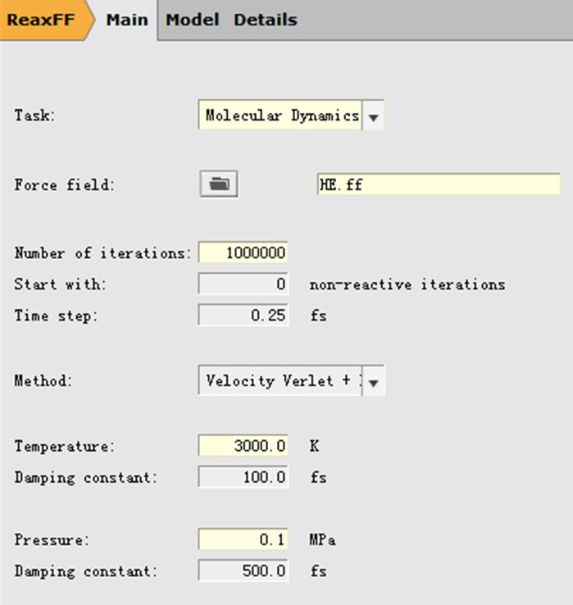

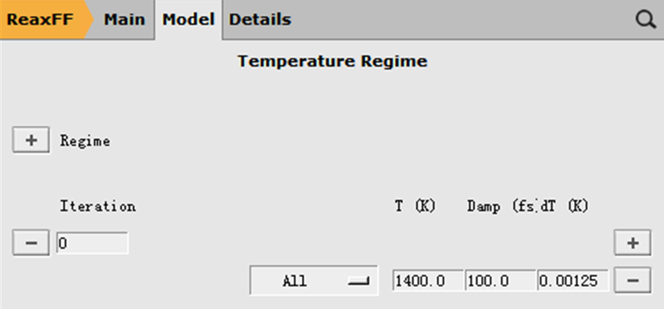

50



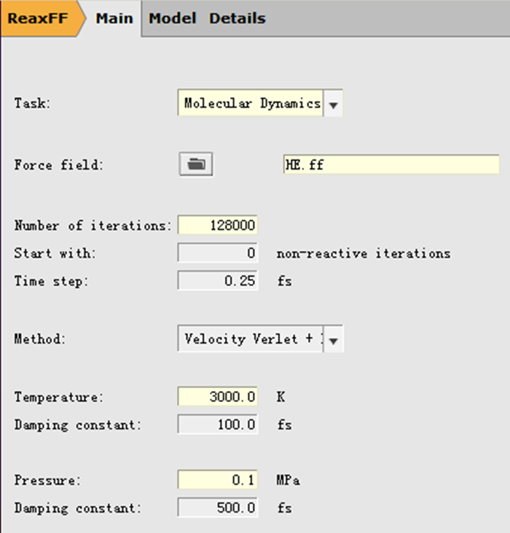

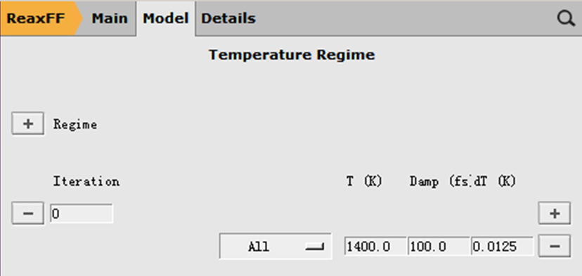

500



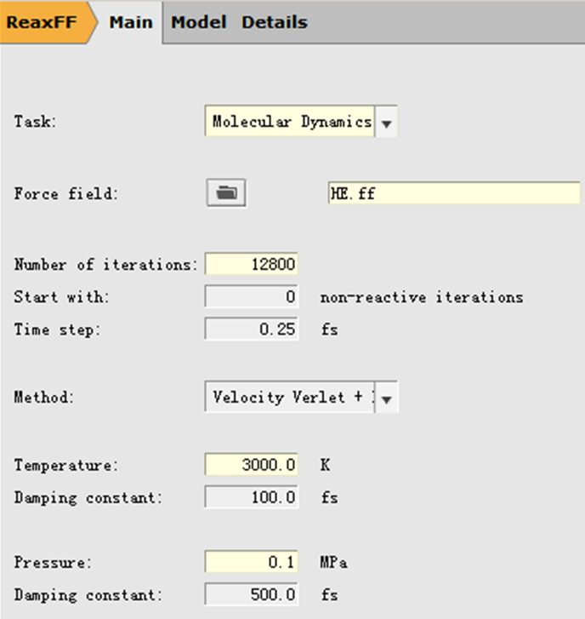

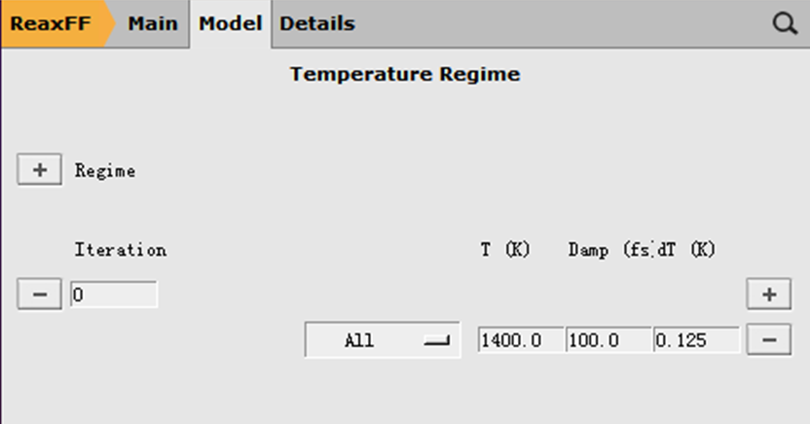

1.

